实验报告

成绩：

|  |  |  |  |  |  |  |  |
| --- | --- | --- | --- | --- | --- | --- | --- |
| 班级排序号  班级 学号 | 19 | 姓名 | 梁祺若 | 实验日期 | 2022/4/10 | 仪器编号 |  |
| 202015116 |
| 实验名称 | 实验2 建立表和数据完整性 | | | | | | |

**1．实验题目**

1. 使用SQL语句创建数据表。
2. 使用SQL语句实施完整性约束：

* 将course表的course_id字段设为主键。
* 将student_course表的course_id字段与student_id设为主键。
* 为course表的course_name创建唯一性约束。
* 为student表的entrance_date字段创建检查约束，使输入的入学时间小于系统日期。将student表的birth字段也加上此约束。
* 为student_course表设计外键约束。

1. **实验步骤（程序）**
2. 使用SQL语句创建数据表

USE L202015116

GO

CREATE TABLE STUDENT

(

Student_id CHAR(8) NOT NULL,

Student_name NVARCHAR(8) NOT NULL,

SEX CHAR(4) NOT NULL,

Birth SMALLDATETIME NOT NULL,

Class_id CHAR(6) NOT NULL,

Entrance_date SMALLDATETIME NOT NULL

)

CREATE TABLE COURSE

(

Course_id CHAR(10) NOT NULL,

Course_name NVARCHAR(20) NOT NULL,

Total_period Tinyint NOT NULL,

Week_period Tinyint NOT NULL,

Credit Tinyint NOT NULL,

)

CREATE TABLE STUDENT_COURSE

(

Course_id CHAR(10) NOT NULL,

Student_id CHAR(8) NOT NULL,

Grade Tinyint NOT NULL,

Credit Tinyint NOT NULL,

Semester CHAR(4),

School_year CHAR(9),

)

CREATE TABLE CLASS

(

Class_id CHAR(6) NOT NULL,

Monitor NVARCHAR(8),

Classroom Varchar(13),

Student_num Smallint,

)

* 1. 使用SQL语句实施完整性约束：

ALTER TABLE COURSE

ADD PRIMARY KEY (course_id)

ALTER TABLE STUDENT_COURSE

ADD PRIMARY KEY(course_id,student_id)

ALTER TABLE COURSE

ADD UNIQUE (course_name)

ALTER TABLE STUDENT

ADD CHECK(entrance_date<getdate())

ALTER TABLE STUDENT

ADD CHECK(birth<getdate())

ALTER TABLE STUDENT_COURSE

ADD FOREIGN KEY (course_id) REFERENCES COURSE(course_id)

ALTER TABLE STUDENT_COURSE

ADD FOREIGN KEY (course_id) REFERENCES COURSE(course_id)

ALTER TABLE STUDENT_COURSE

ADD FOREIGN KEY (student_id) REFERENCES STUDENT(student_id)

**3．实验结果（截图）**

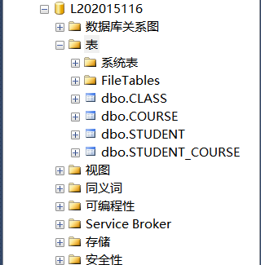

图1 创建数据表

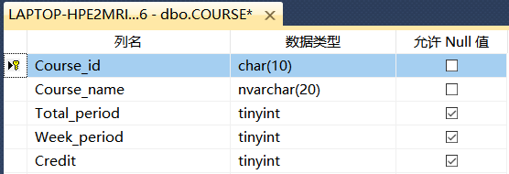

图2 为course表设置主键

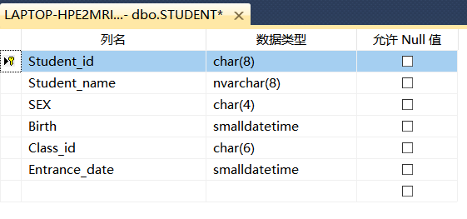

图3 为student表设置主键

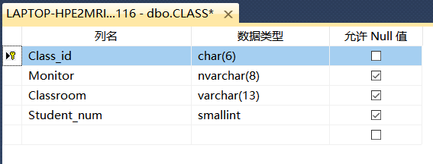

图4 为class表设置主键

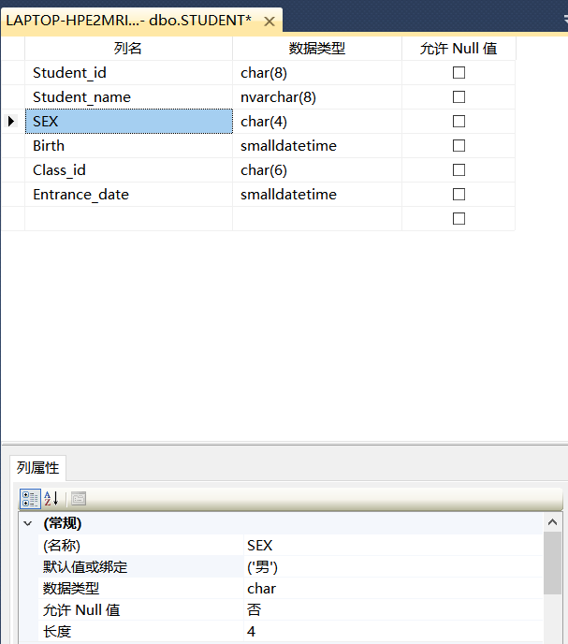

图5 student的默认性别约束

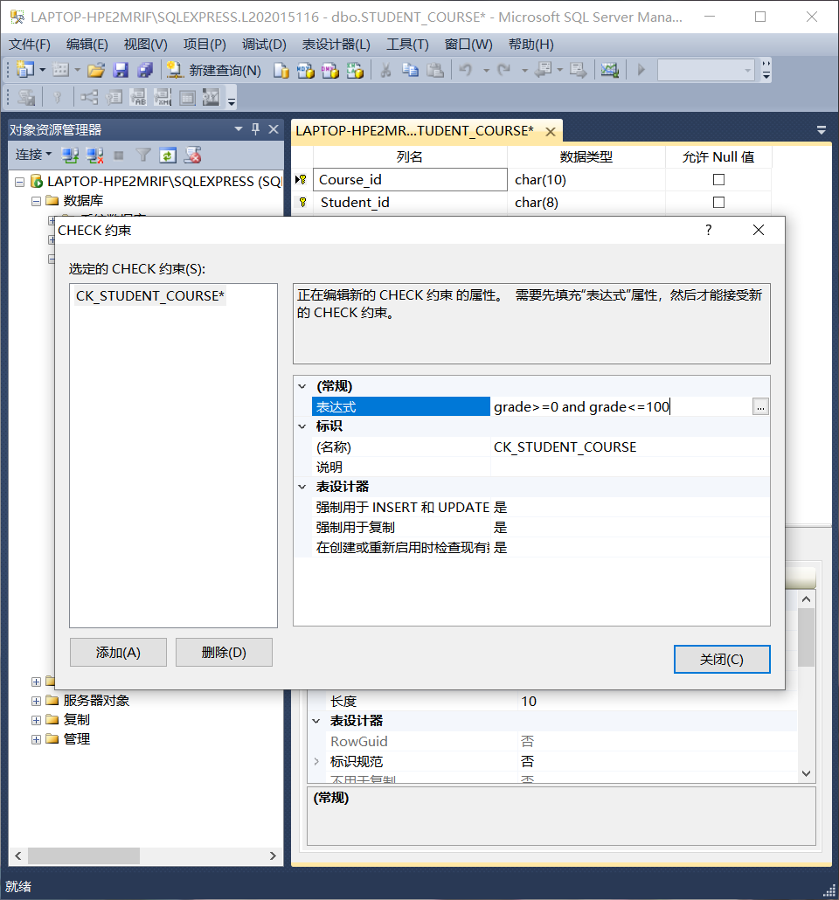

图6 对student_course表的grade创建检查约束

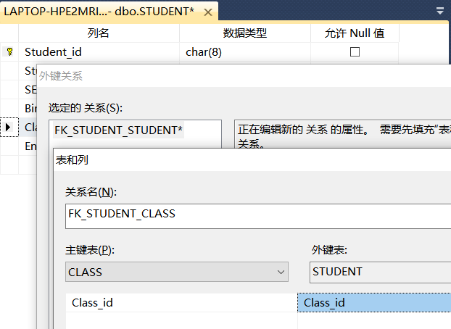

图7 student表外键约束

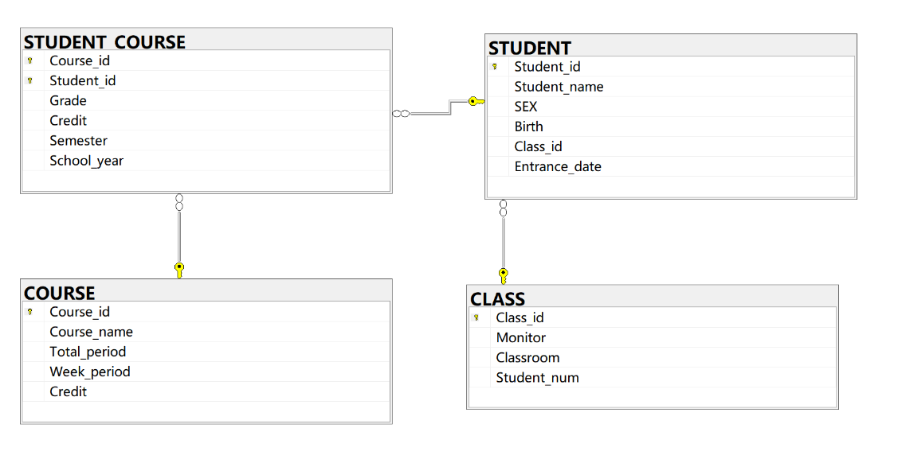

图8数据库关系图